Za čas od 14.4. 2020 do 17. 4. 2020 – delo na daljavo
GOSPODINJSTVO 6. b, c

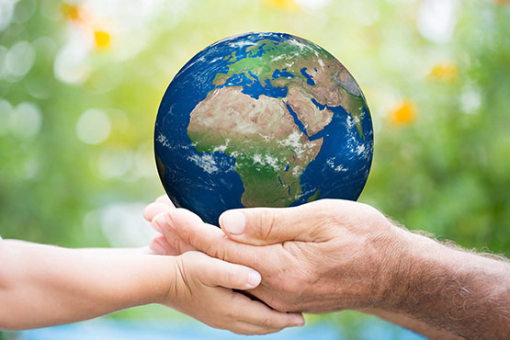
Tema:
MOJ ODNOS DO OKOLJA

Napiši naslov v zvezek gospodinjstva MOJ ODNOS DO OKLJA in preberi v učbeniku snov na straneh od 14 do 15.
V zvezek gospodinjstva nariši »utrinek iz tvojega okolja«, ki ti je najbolj všeč, tako da bo iz tvoje skice – slike razvidna skrb človeka za čisto okolje.

Preberi temo VODA JE BOGASTVO v učbeniku na straneh 16 do 18 in odgovori na vprašanja:
- Zakaj pravimo, da je voda naše bogastvo?
- Zakaj vse vodo potrebujemo v življenju?
- S čim vse onesnažujemo vodo?
- Naštej snovi, ki najpogosteje najdemo v onesnaženi vodi.
- Kam odteka uporabljena voda (od pomivanja, pranja, iz Wc – ja itd.) iz naših stanovanj?
- Na kakšen način ali an kakšne načine lahko očistimo onesnaženo vodo?

Oglej si videe, katerih linke najdeš v zavihku »Učenje na daljavo« in napiši nekaj svojih misli in razmišljanj »o vodi« in o našem odnosu do nje v današnjem času.

